Home assist HACS jälkeen

HACS asennuksen jälkeen voidaan asennetaa seuraavat komponentit
nordpool palvelu asennus
Settings-> services add integration

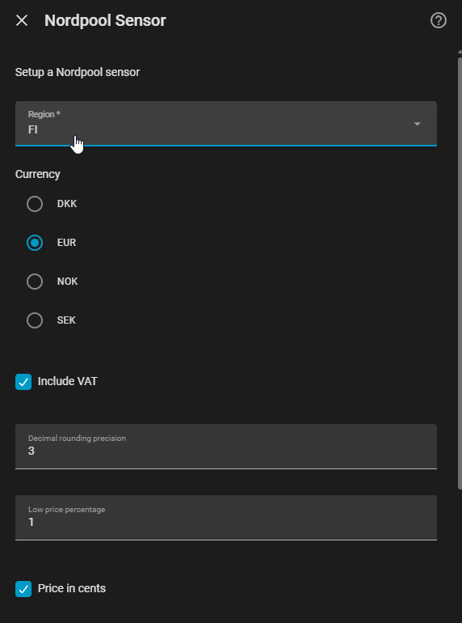
Asenna tarvittavat HACS lisäosat ja käynnistä home assistant uudelleen
Settings-> apps
HACS: (2.0.5)
Apexcharts-card (version 2.2.3)
Auto-entities(version 1.16.1)
Button-card(version 7.0.1)
Config template card card (version 1.3.6)
Flex-table (version 1.4)
Layout-card (version 2.4.7)
Mushroom (version5.1.1)
Mushroom dashboard strategy (version 3.1.0)
Nordpool (hox.HACS versio (ei normaali)) (version 0.0.18)

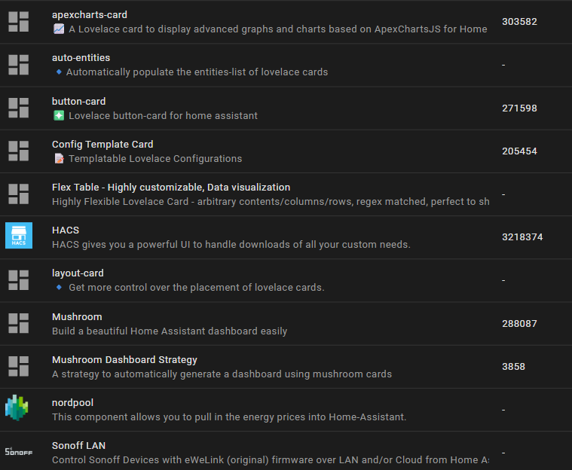

Asenna file editor
Settings->apps install app
File editor (version 6.0.0)

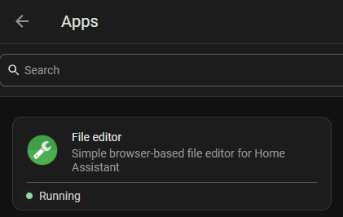

ff

